仲恺农业工程学院
课程设计报告书
面向对象和数据库应用综合课程设计
——智慧系统设计与实现

学 院：人工智能学院
专 业：计算机科学与技术***班
学生姓名：***
学生学号：**************
指导教师：****
课程编号：320958
课程学分：3.0
起始日期：2025年2月17日

仲恺农业工程学院教务部制

课程设计任务书
课程设计名称：面向对象与数据库综合应用课程设计
设计题目：智慧系统设计与实现
学生姓名： 张三 专业班级：计算机24x
一、目的与任务
目的：
课程目标1：依据指导教师给定的课程设计方案和参考题目，进行小组讨论与选题，小组需明确设计内容与设计指标，确保设计方案符合实际应用需求，并能够有效解决复杂问题。
课程目标2：基于面向对象的Java程序设计语言和数据库原理，协同完成小组选题所要求的需求分析、系统设计、数据库设计、应用开发与测试等任务，完成一个可实际部署与运行的应用产品。
课程目标3：能应用面向抽象编程与面向接口编程两种面向对象编程的基本范式和思维，熟练操作继承机制实现的多态和接口机制实现的多态，能从可持续发展的角度综合分析、评估、选择和实现解决方案；
课程目标4：能设计有效的实验方案，结合实际问题的需求，通过实验报告的撰写系统需求分析、系统设计、数据库设计、应用开发与测试能准确有效的阐述面向对象与数据库的设计方案。
要求必须选择合适的题目，并采用相关开发工具，完成指定的工程项目训练。要求必须按照具体安排表，按时到指定实验室接受指导老师的培训、指导、答疑，并汇报进度。采用集中培训和网络学习相结合的方式完成任务。最终得到一个成型的可以实际部署和运行的应用产品，并对课程设计任务的完成过程进行总结，组员各自提交一份全面的课程设计报告。
二、设计内容
【类似以下内容，每个同学应根据自己开发系统所使用的开发工具和关键技术，以及包含具体功能模块，来完成以下内容。要求以下内容撰写要具体丰富，不能太过简单】另外，以下3个参考是参考内容（灰色字体部分），写报告时请替换为自己的内容。【写报告时请删除红字，以下亦如此。】
比如参考1：【突出计算机前言技术的应用】
本课程设计完成一个前后端分离的在线办公微信小程序的设计和开发。微信小程序端基于uni-app框架开发,以vue作为开发语言,实现开发一套代码应用多个平台。选择HBuilderX和微信开发者工具作为小程序开发工具。使用SpinrgBoot构建后端项目,并引入Shiro框架及JWT实现用户身份认证与授权。基于实际业务需求使用Mysql、MongoDB、Redis多个数据库,通过配置RabbitMQ实现系统消息通知功能。项目也引入了多个第三方接口:如使用腾讯云对象存储、腾讯云人脸识别、腾讯位置服务、腾讯TRTC音视频服务。
系统包含以下功能模块:
公司新员工注册、用户登录、系统消息通知、在线拍照签到功能、用户数据展示、考勤统计功能、会议列表分页展示、成员查找展示、预约会议功能、在线视频会议功能等。
比如参考2：【突出计算机前言技术的应用】
本课程设计完成一个完整的在线订餐微信小程序的设计和开发，小程序为小型餐饮个体商家所设计。系统基于uni-app框架，以vue作为开发语言，采用云开发模式，选用uniCloud代替传统后端，选择HBuilder和微信开发者工具作为开发工具。完成页面设计后，在uniCloud上关联创建的云服务空间，通过官方指定文件创建数据表，利用云函数存储前端数据到数据表中，或前端调用云函数获取数据表中数据，通过云函数实现前后端的功能交互。
系统包含以下功能模块，各模块分别管理相应功能，主要功能模块包括:
微信用户登录、商品列表展示、商家门店显示、购物车、保存及展示订单信息、用户地址管理、用户留言功能、计算用户与店铺距离等。
比如参考3：【突出计算机前言技术的应用】
本课程设计完成一个前后端分离的扫码点餐系统，项目采用 SpringBoot+Vue 开发，项目加入常见的企业级应用所涉及到的技术点，例如 Redis、RabbitMQ 等。用户通过扫描桌面上的二维码进入点餐小程序进行点餐，后台工作人员根据订单信息制作相应的菜品，并且将菜品送到用户的餐桌上。项目分为三个模块，各个模块分别管理相应功能，分别是:
- (1)商家模块
商家模块主要负责品牌、门店、订单、菜品、店员的管理，让商家能够使用现代信息系统管理以及查看店铺运营状态。
- (2)用户点餐模块
该模块主要是调用商家的订单模块和菜品模块的功能，让用户能够扫描二维码之后能够下单并且支付，让用户减少等待时间，提升用户用餐体验。
- (3)运营商模块
提供对商家的管理功能，如商家账号管理，给购买了本软件的商家开通授权账号，使用本系统的功能为顾客服务，提高商家的管理效率。
三、时间安排
【类似以下内容，每个同学应根据自己3周的实际计划具体写好时间安排：】
第1周周一：确定分组与题目【可修改原有系统（或者新建系统）为:基于**(与大数据分析算法及工具/深度学习算法及工具/VR/AR开发工具及开发方法/最新程序设计技术等相关的工具都可)的**（智慧/智能/数智/等）系统设计与实现；】；
第1周周二: 需求分析。确定系统所需功能模块、技术及系统展现形式；
第1周周三: 系统设计。包括系统的概要设计、详细设计；
第1周周四-第2周周四:系统开发。根据设计，完成系统的代码开发；
第2周周五: 集成测试。系统开发完成后，进行自测（功能性测试）；
第3周周一：系统联调。分组完成任务后，进行代码合并与联调；
第3周周二-周三：系统优化。对联调后的系统进行bug修复与功能优化；
第3周周四：系统部署：完成系统的部署，进行上线前的功能回归测试；
第3周周五：演示答辩。
四、设计工作要求
- 所开发系统应具有实用性、可靠性和适用性，同时还需具备先进性。
- 合理规划数据库的表，结构清晰，层次分明，管理高效。
- 提升用户体验，设计人性化的操作界面和功能模块。
4、系统各功能模块运行正常、稳定，界面设计美观、合理。课设报告撰写条理清晰，结构合理，要求应能够包括系统的需求分析、概要设计、详细设计、系统实现、测试及总结等章节。
五、成绩评定办法
总分=程序和系统（40%）+材料和报告（40%）+验收和问辩（10%）+创新和影响力（10%）。
指导老师根据学生实践情况进行综合评分（具体评分标准详见教学大纲）。
六、参考资料
【写够10个参考资料，要求至少包括4个英文参考文献】

指导教师签名： 日期：
系（教研室主任）签名： 日期：

课程设计成绩评定表
课程设计名称：面向对象和数据库综合应用课程设计
设计题目：智慧系统设计与实现
学生姓名： 张三 专业班级：计算机24x
评定项目 | 内容 | 满分 | 评分
课程目标1 | 材料和文档 | 40
课程目标2 | 程序和系统 | 40
课程目标3 | 创新与影响力 | 10
课程目标4 | 验收和问辩 | 10
总成绩 | 采用五级计分制：优、良、中等、及格、不及格
指导教师评语：

签名：

日期： 年 月 日

摘 要
【以下篇幅的摘要和正文部分等，为某参考文档，大家要根据自己本次课设的设计开发实际情况，各自完成自己报告各部分的撰写，要求内容详实具体，图文并茂，格式规范】写报告时请一定删除红色字，以下亦如此。【突出系统功能，使用技术、架构等】
软件架构的演进软件架构的发展经历了从单体架构、垂直架构、SOA架构到微服务架构的过程。Web应用程序发展的早期，大部分web工程师将所有的功能模块打包到一起并放在一个web容器中运行，所有功能模块使用同一个数据库。针对单体架构的不足，为了适应大型项目的开发需求，许多公司将一个单体系统按业务垂直拆分为若干系统，系统 之间通过网络交互来完成用户的业务处理，每个系统可分布式部署，这种架构称为分布式架构。SOA是一种面向服务的架构，基于分布式架构，它将不同业务功能按服务进行拆分，并通过这些服务之间定义良好 的接口和协议联系起来。基于SOA架构的思想，为了满足移动互联网对大型项目及多客户端的需求，对服务层进行细粒度的拆分，所拆分的 每个服务只完成某个特定的业务功能，比如订单服务只实现订单相关的业务，用户服务实现用户管理相关的业务等 等，服务的粒度很小，所以称为微服务架构。
本次综合实训主要学习分布式/微服务架构方式，主要是为了以拆分和服务化为基础，将海量用户产生的大规模的访问流量进行分解，采用分而治之的方法，达成用户需要的功能指标，并同时满足用户对高可用、高性能、可伸缩、可扩展和安全性的非功能质量的要求。主要学习内容是利用现在较前沿的热门技术完成一个商城系统的分布式/微服务架构，商城系统的模块有优惠券模块、会员系统模块、订单模块、商品模块、库存模块等，每一个模块单独为一个微服务系统。
实训开发系统相关技术有SpringCloud、SpringBoot、MyBatis-Plus、MySQL、Redis、Docker、Vue.js等。其中每一个模块利用SpringBoot做微服务项目，利用SpringCloud进行微服务之间的整合。数据库使用MySQL，持久层JPA利用MyBatis的进阶封装版本MyBatis-Plus，同时利用Redis中间件作为缓存。采用Vue.js作为项目的前端技术选型。项目部署采用Docker容器化技术。Docker 是一个开源的应用容器引擎，让开发者可以打包他们的应用以及依赖包到一个可移植的容器中，然后发布到任何流行的Linux机器上，也可以实现虚拟化，容器是完全使用沙箱机制，相互之间不会有任何接口。
商城系统搭建完成后，我们就可以说入门了微服务分布式架构方式，由于该架构方式是当前很多企业的主流架构方式，因此学会此技术可以使我们提前了解真正企业的开发流程。
关键词：微服务 分布式 逆向工程 中间件 Docker

目 录
1. 概述 1
1.1. 背景 1
2. 相关技术介绍 1
2.1. 微服务架构 1
2.2. Maven项目 2
2.3. SpringCloud 2
2.4. SpringBoot 2
2.5. myBatisX/MyBatis-Plus 3
2.6. MySQL 4
2.7. Docker 5
2.8. Vue.js 5
2.9. Git 5
3. 需求分析 5
3.1. 功能性需求【根据自己系统的功能进行补充】 6
3.1.1. 用户需求 6
3.1.2. 作者需求 6
3.1.3. 管理员需求 6
3.2. 非功能性需求 7
4. 系统概要设计 7
4.1. 系统架构设计 7
4.2. 系统模块设计 8
【简述系统中的功能模块，并画出功能结构图，请参考下面内容】 8
4.2.1. 智能阅读系统 8
5. 系统详细设计 9
5.1. E-R图设计 9
5.2. 表设计 10
5.2.1. 书籍信息表 10
5.2.2. 书籍类别表 11
5.2.3. 书籍章节表 11
6. 系统实现 12
6.1. 用户管理 12
6.1.1. 登录注册模块实现 12
7. 系统测试 14
7.1. 测试目的 14
7.2. 测试用例 14
7.2.1. 登录模块测试 14
7.2.2. 下单模块测试 14
7.2.3. 用户管理模块测试 14
7.2.4. 商家模块测试 15
7.3. 测试总结 15
8. 总结与展望 16
参 考 文 献 17

- 概述
  - 背景
【补充自选题目中系统的背景】
随着互联网的发展，网站应用的规模不断扩大，需求的激增，带来的是技术上的压力。单体应用面对着代码量庞大、不易维护以及难以扩展的压力。
那么什么是微服务架构呢？单体应用在业务前期能非常好的适用，具有开发周期端、易于部署等特点，但随着业务场景逐渐复杂，单体应用需要面对各种业务的庞大流量，不方便维护，不易扩展，且单点故障问题严重。此外，线上问题修复时间长，任何一个线上问题修复需要对整个应用系统进行全面升级。
为此，引入微服务相关技术栈开发微服务应用成为趋势。+微服务设计其实是很早之前就有的设计思想，随着虚拟化技术的崛起，微服务可以低成本的实现，所以也就开始流行和兴起。微服务针对特定服务发布，影响小，风险小，成本低。可以频繁发布版本，快速交付需求。低成本扩容，弹性收缩，适应云环境。
- 相关技术介绍
【简述系统实现过程中使用到的技术、工具，如在线翻译平台的实现，需要调用到第三方的API（豆包、deepseek等）时，可对其进行介绍；使用docker进行部署等。使用前沿技术来辅助本系统的实现，可在创新和影响力上获得加分。】
  - 微服务架构
微服务的基本思想在于考虑围绕着业务领域组件来创建应用，这些应用可独立地进行开发、管理和加速。在分散的组件中使用微服务云架构和平台，使部署、管理和服务功能交付变得更加简单，它是面向服务软件开发的最新发展趋势，其通常采用去中心化的服务管理方式^{[2]}。它的核心思想是根据业务需求，将业务拆分为一个一个的服务，实现去耦合，每个服务都对应唯一的业务，做到一个服务只做一件事，服务单一职责化，能够被独立部署到生产环境。服务内部通过RPC或消息驱动API通信，对外通过RESTful API轻量交互信息^{[3]}。微服务架构是粗粒度SOA架构的升华，其强调业务和功能彻底组件化和服务化。。
微服务这一概念出现于2012年，是因软件作者Martin Fowler而流行，他承认这并没有精确地定义出这一架构形式，虽然围绕业务能力、自动化部署、终端智能以及语言和数据的分散控制有一些常见的特性。
  - Maven项目
Maven 翻译为"专家"、"内行"，是 Apache 下的一个纯 Java 开发的开源项目。基于项目对象模型（缩写：POM）概念，Maven利用一个中央信息片断能管理一个项目的构建、报告和文档等步骤。它 是一个项目管理工具，可以对 Java 项目进行构建、依赖管理；它也可被用于构建和管理各种项目，例如 C#，Ruby，Scala 和其他语言编写的项目。Maven 曾是 Jakarta 项目的子项目，现为由 Apache 软件基金会主持的独立 Apache 项目。
  - SpringCloud
SpringCloud 是Spring社区的一种微服务架构全套组件化的可实现解决方案。其核心思想是设计一套分布式架构，使项目可以承受高并发的访问，在极高负载的情况下仍然具有极高的可用性。基于分布式技术的核心理念，真正将分布式技术与web项目开发完美的融合到一起，实现了在不影响项目整体运行的情况下配置服务信息，还可以根据需要对局部服务进行弹性伸缩。SpringCloud系列是目前整个行业都在广泛使用的微服务架构解决方案是微服务架构领域的最优实践，提供了全套微服务架构组件化的解决方案。下面将详细介绍本文涉及到的SpringCloud微服务架构中每个组件的功能及作用。
  - SpringBoot
SpringBoot基于Spring4.0设计，不仅继承了Spring框架原有的优秀特性，而且还通过简化配置来进一步简化了Spring应用的整个搭建和开发过程。另外 SpringBoot通过集成大量的框架使得依赖包的版本冲突，以及引用的不稳定性等问题得到了很好的解决。
SpringBoot所具备的特征有：
（1）可以创建独立的Spring应用程序，并且基于其Maven或Gradle插件，可以创建可执行的JARs和WARs；
（2）内嵌Tomcat或Jetty等Servlet容器；
（3）提供自动配置的“starter”项目对象模型（POMS）以简化Maven配置；
（4）尽可能自动配置Spring容器；
（5）提供准备好的特性，如指标、健康检查和外部化配置；
（6）绝对没有代码生成，不需要XML配置。
  - myBatisX/MyBatis-Plus
MyBatis 是支持普通 SQL查询，存储过程和高级映射的优秀持久层框架。MyBatis 消除了几乎所有的JDBC代码和参数的手工设置以及结果集的检索。 MyBatis 使用简单的 XML或注解用于配置和原始映射，将接口和 Java 的POJOs（Plain Ordinary Java Objects，普通的 Java对象）映射成数据库中的记录。
每个MyBatis应用程序主要都是使用SqlSessionFactory实例的，一个SqlSessionFactory实例可以通过SqlSessionFactoryBuilder获得。SqlSessionFactoryBuilder可以从一个xml配置文件或者一个预定义的配置类的实例获得。
用xml文件构建SqlSessionFactory实例是非常简单的事情。推荐在这个配置中使用类路径资源（classpath resource)，但你可以使用任何Reader实例，包括用文件路径或file://开头的url创建的实例。MyBatis有一个实用类----Resources，它有很多方法，可以方便地从类路径及其它位置加载资源。
而myBatisX是IDEA编程软件中基于MyBatis技术设计的一款插件。
MyBatis-Plus (opens new window)（简称 MP）是一个 MyBatis (opens new window)的增强工具，在 MyBatis 的基础上只做增强不做改变，为简化开发、提高效率而生。
特性：
（1）无侵入：只做增强不做改变，引入它不会对现有工程产生影响，如丝般顺滑
（2）损耗小：启动即会自动注入基本 CURD，性能基本无损耗，直接面向对象操作
（3）强大的 CRUD 操作：内置通用 Mapper、通用 Service，仅仅通过少量配置即可实现单表大部分 CRUD 操作，更有强大的条件构造器，满足各类使用需求
（4）支持 Lambda 形式调用：通过 Lambda 表达式，方便的编写各类查询条件，无需再担心字段写错
（5）支持主键自动生成：支持多达 4 种主键策略（内含分布式唯一 ID 生成器 - Sequence），可自由配置，完美解决主键问题
（6）支持 ActiveRecord 模式：支持 ActiveRecord 形式调用，实体类只需继承 Model 类即可进行强大的 CRUD 操作
（7）支持自定义全局通用操作：支持全局通用方法注入（ Write once, use anywhere ）
内置代码生成器：采用代码或者 Maven 插件可快速生成 Mapper 、 Model 、 Service 、 Controller 层代码，支持模板引擎，更有超多自定义配置等您来使用
（8）内置分页插件：基于 MyBatis 物理分页，开发者无需关心具体操作，配置好插件之后，写分页等同于普通 List 查询
（9）分页插件支持多种数据库：支持 MySQL、MariaDB、Oracle、DB2、H2、HSQL、SQLite、Postgre、SQLServer 等多种数据库
（10）内置性能分析插件：可输出 SQL 语句以及其执行时间，建议开发测试时启用该功能，能快速揪出慢查询
（11）内置全局拦截插件：提供全表 delete 、 update 操作智能分析阻断，也可自定义拦截规则，预防误操作
  - MySQL
MySQL是一个关系型数据库管理系统，由瑞典MySQL AB 公司开发，属于 Oracle 旗下产品。MySQL 是最流行的关系型数据库管理系统之一，在 WEB 应用方面，MySQL是最好的 RDBMS (Relational Database Management System，关系数据库管理系统) 应用软件之一。
MySQL是一种关系型数据库管理系统，关系数据库将数据保存在不同的表中，而不是将所有数据放在一个大仓库内，这样就增加了速度并提高了灵活性。
MySQL所使用的 SQL 语言是用于访问数据库的最常用标准化语言。MySQL 软件采用了双授权政策，分为社区版和商业版，由于其体积小、速度快、总体拥有成本低，尤其是开放源码这一特点，一般中小型网站的开发都选择 MySQL 作为网站数据库。
  - Docker
Docker 可以让开发者打包他们的应用以及依赖包到一个轻量级、可移植的容器中，然后发布到任何流行的 Linux 机器上，也可以实现虚拟化。
容器是完全使用沙箱机制，相互之间不会有任何接口（类似 iPhone 的 app）,更重要的是容器性能开销极低。
  - Vue.js
Vue.js是一套构建用户界面的渐进式框架。与其他重量级框架不同的是，Vue采用自底向上增量开发的设计。Vue 的核心库只关注视图层，并且非常容易学习，非常容易与其它库或已有项目整合。另一方面，Vue 完全有能力驱动采用单文件组件和Vue生态系统支持的库开发的复杂单页应用。
Vue.js 的目标是通过尽可能简单的 API 实现响应的数据绑定和组合的视图组件。
Vue.js 自身不是一个全能框架——它只聚焦于视图层。因此它非常容易学习，非常容易与其它库或已有项目整合。另一方面，在与相关工具和支持库一起使用时 ^{[2]} ，Vue.js 也能驱动复杂的单页应用。
  - Git
Git（读音为/gɪt/）是一个开源的分布式版本控制系统，可以有效、高速地处理从很小到非常大的项目版本管理。也是Linus Torvalds为了帮助管理Linux内核开发而开发的一个开放源码的版本控制软件。
- 需求分析
【对系统进行需求分析，请自行补充完整。一般可氛围功能性需求和非功能性需求。该部份内容需要根据自己的实际情况进行补充。】
  - 功能性需求【根据自己系统的功能进行补充】
    - 用户需求
普通用户作为系统的主要角色，其需求主要集中在便捷的阅读和学习体验上。
在阅读书籍上，用户需要系统提供稳定流畅的阅读体验，包括章节切换、字体调整、个人书架等功能，管理阅读习惯和喜好的书籍，以满足不同用户的阅读需求。同时，用户还需要系统能够提供高质量的书籍内容，包括丰富的类型、优秀的作品推荐等，以满足用户多样化的阅读需求。
在知识学习上，用户需要系统提供一些辅助阅读书籍学习知识的功能，比AI问答等，以帮助用户及时解决疑难点，更好地消化和理解所阅读的内容[18]。此外，用户也需要系统能够提供社交功能，如书籍评论等，使得用户能够对书籍做出评价或是心得，以便与其他用户交流和互动。
在阅读和学习方面以外，用户还需要系统提供个人信息修改功能，修改包括昵称、头像、性别、密码等信息，以保存信息的及时性和准确性。
    - 作者需求
作者作为系统的内容创作者，其需求主要集中在作品管理和交流上。
首先，作者需要系统提供简洁高效的作品管理界面，方便其上传新作品、编辑已有作品、管理章节、查看作品阅读数据等，以便更好地管理和推广自己的作品。其次，作者可能希望系统提供一个交流功能，让他们能够与读者互动、分享创作心得、参与作品讨论等，以建立更紧密的读者关系和提升作品曝光度。
    - 管理员需求
管理员作为系统终端管理者，其需求主要围绕着系统运营和内容管理展开。
首先，管理员需要一个功能强大的后台管理界面，能够对用户、作者、书籍、评论等数据进行全面管理和监控，包括用户权限管理、书籍内容管理、数据统计等功能。除此之外，管理员还需要关注系统的发展方向和市场变化，制定相应的运营策略和推广方案，以不断提升系统的用户体验和用户满意度。
  - 非功能性需求
除了功能性需求外，系统的非功能性需求也相当重要。
首先是性能需求，系统需要具备良好的响应速度和稳定性，能够支撑大量用户同时在线阅读和交互。其次是安全性需求，系统需要采取严格的安全措施，保护用户的个人信息和作者的书籍作品安全，防范各类网络攻击和数据泄露。另外，系统的可扩展性和可维护性也是重要考量因素，系统需要能够灵活扩展新功能、易于维护和更新，以适应未来的业务发展和技术变化。最后，系统的易用性和可用性也是需要重点分析的，系统需要为用户、作者和管理员提供友好直观的界面和流畅的操作体验，降低其学习成本和使用难度，提升满意度和忠诚度。
- 系统概要设计
  - 系统架构设计
在MVC架构的基础上，根据具体功能和实际业务需求融入微服务架构。每个微服务模块按照业务功能进行拆分，每个微服务的功能职责单一，除通用模块Common外，其余模块相互独立，没有功能性依赖，其他模块如要使用则直接调用对外提供的API访问接口。根据业务需求，将商城平台的前后端进行分离开发，并将整个系统按照业务功能划分为多个子系统，每个子系统仍然遵循MVC三层架构设计，分为界面层Controller、业务逻辑层Service和数据访问层Dao，接口遵循RESTful架构风格对外提供服务。
系统为了防止网关故障从而导致整个系统无法响应的问题，设计了两个网关，其中一个作为备用网关。系统前端使用域名访问，此项目域名使用Swit Hosts本地域名解析的方式，端口解析使用Nginx反向代理的方式，提高了网关的高可用性，网关与服务之间还配置了负载均衡和服务容错。为了实现微服务之间的数据同步，使用Rabbit Mq消息队列实现消息的异步发送接收。
在系统架构中，所有微服务在Eureka上进行注册，整个服务端采用API网关负载均衡、服务路由、请求过滤等功能，运用Zuul组件进行服务路由。为了实现每个服务的独立性，降低系统耦合，对外只提供API接口，http远程调用组件Feign Client。
总体架构如下图所示：
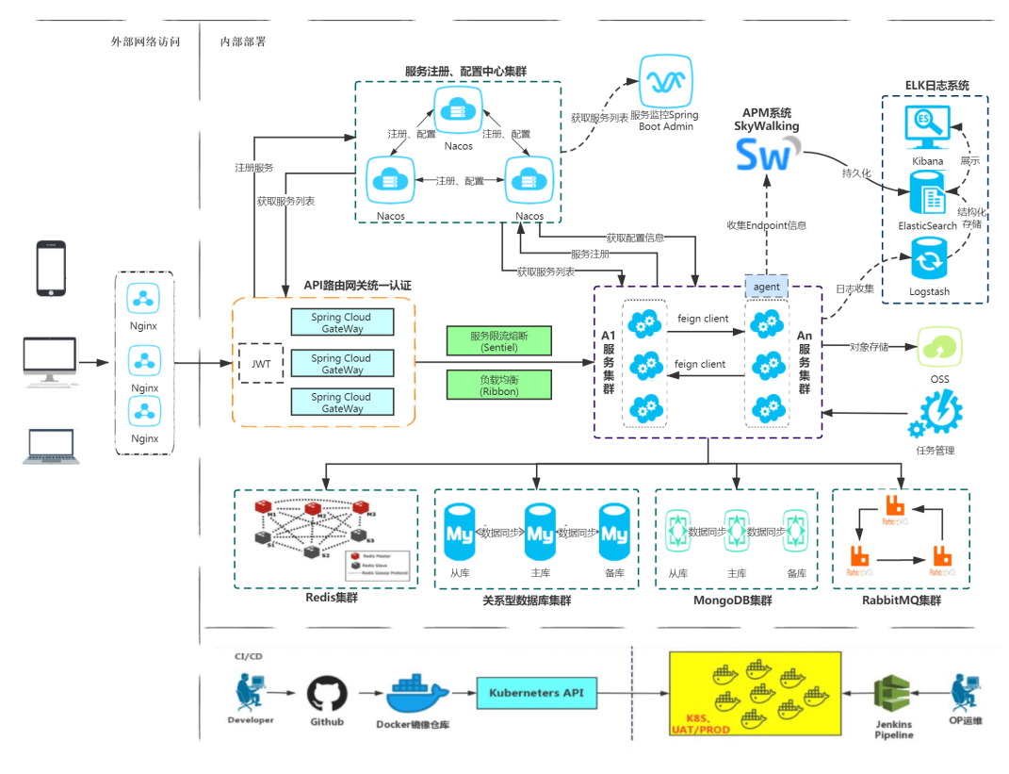
图1 系统总体架构图

图2 Vue.js框架架构图
  - 系统模块设计

【简述系统中的功能模块，并画出功能结构图，请参考下面内容】
    - 智能阅读系统
该智能阅读系统系统支持普通用户和作者两种用户类型。普通用户可以享受阅读书籍、收藏书籍、发表书籍评论等基本功能，而作者用户则可以通过注册作者功能成为系统的内容创作者，管理自己的书籍和章节，与读者进行互动。
其中，AI问答功能作为本系统的核心亮点之一，AI问答功能充分利用了自然语言处理技术和LangChain框架技术，为用户提供了智能且实时的解答服务。无论是阅读过程中的疑问还是对于书籍背景知识的探究，用户只需简单地提问，系统便能够迅速给出精准且相关的回答。这一功能不仅极大地提升了用户的阅读效率和体验，还通过智能互动的方式，增强了用户与系统之间的连接和黏性。
该智能阅读系统的功能结构图如图2。
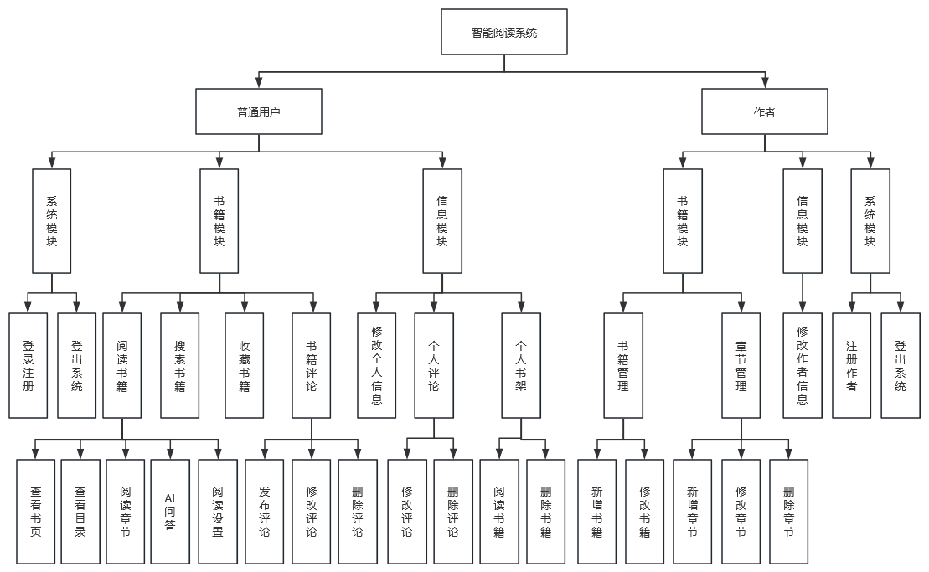
图2 智能阅读系统功能结构图

- 系统详细设计
【该章节主要为数据库设计，包括两个部份的内容，一个是画ER图，另一个是通过三线表对数据库字段进行描述】
  - E-R图设计
该项目数据库设计的E-R图如图6。
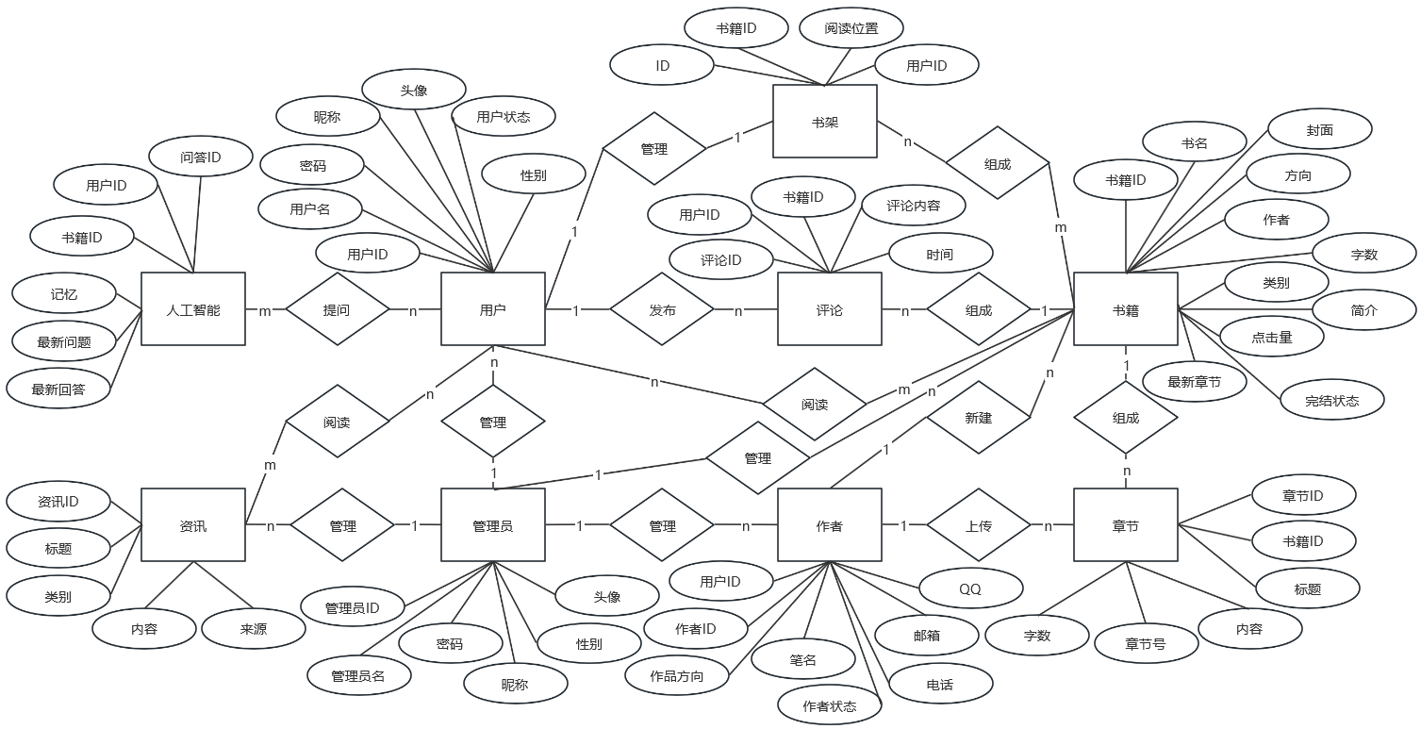图6 系统数据库E-R图
  - 表设计
    - 书籍信息表
表12 书籍信息表
字段名称 | 数据类型 | 约束 | 注释
id | bigint | 主键，非空 | 书籍ID
work_direction | tinyint | 无 | 作品方向
category_id | bigint | 无 | 类别ID
category_name | varchar(50) | 无 | 类别名
pic_url | varchar(200) | 非空 | 封面地址
book_name | varchar(50) | 非空 | 书籍名
author_id | bigint | 非空 | 作者ID
author_name | varchar(50) | 非空 | 作者名
book_desc | varchar(2000) | 非空 | 书籍描述
book_status | tinyint | 非空 | 书籍状态;0-连载中 1-已完结
visit_count | bigint | 非空 | 点击量
word_count | int | 非空 | 总字数
comment_count | int | 非空 | 评论数
last_chapter_id | bigint | 无 | 最新章节ID
last_chapter_name | varchar(50) | 无 | 最新章节名
last_chapter_update_time | datetime | 无 | 最新章节更新时间
is_vip | tinyint | 非空 | 是否收费;1-收费 0-免费
create_time | datetime | 无 | 创建时间
update_time | datetime | 无 | 更新时间

    - 书籍类别表
表13 书籍类别表
字段名称 | 数据类型 | 约束 | 注释
id | bigint | 主键，非空 | 书籍类别ID
work_direction | tinyint | 非空 | 作品方向
name | varchar(20) | 非空 | 类别名
sort | tinyint | 非空 | 排序
create_time | datetime | 无 | 创建时间
update_time | datetime | 无 | 更新时间

    - 书籍章节表
表14 书籍章节表
字段名称 | 数据类型 | 约束 | 注释
id | bigint | 主键，非空 | 书籍章节ID
book_id | bigint | 非空 | 书籍ID
chapter_num | smallint | 非空 | 章节号
chapter_name | varchar(100) | 非空 | 章节名
word_count | int | 非空 | 章节字数
is_vi | tinyint | 非空 | 是否收费;值为1则收费；值为0则免费
create_time | datetime | 无 | 创建时间
update_time | datetime | 无 | 更新时间

- 系统实现
【按功能模块进行分类描述，通过图文的方式，介绍功能模块的实现过程。请参考以下例子】
  - 用户管理
    - 登录注册模块实现
在该模块中，用户通过输入手机号码和密码登录后点击登录进入智能阅读系统，后端接手到用户登录账号，首先判断用户是否存在，然后验证用户密码的正确性并上传JWT返回给前端，登录成功后用户就可以使用系统进行阅读书籍等操作。该智能阅读系统用户登录界面如图19。
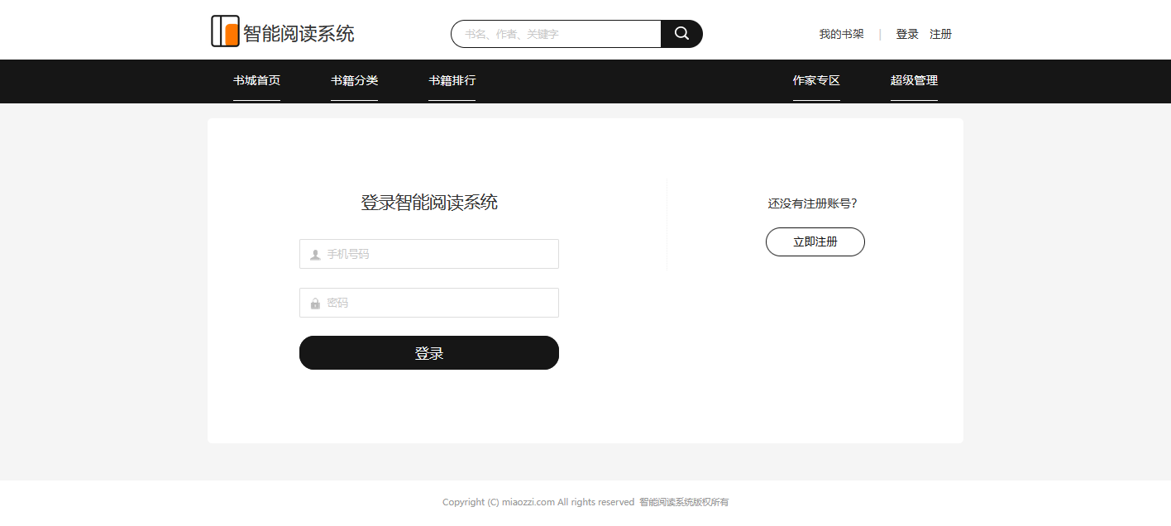
图19 用户登录页面图
如果用户未拥有账号，则可以点击“立即注册”按钮进行用户注册。
用户输入符合格式的手机号码、密码和验证码后点击注册，后端接收到前端发送过来的注册信息，对验证码、手机号进行校验，若验证码正确且该手机号不存在账号，则将注册信息录入数据库，删除验证码缓存verifyCodeManager，返回登录信息JWT，完成用户账号注册和登录。该智能阅读系统用户注册页面如图20。
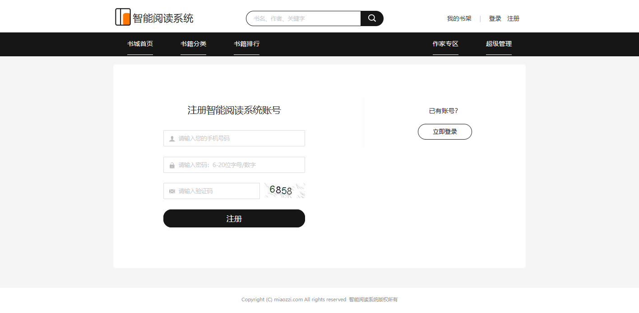
图20 用户注册页面图

- 系统测试
  - 测试目的
为了发现并修复系统的缺陷。
为了降低系统运行时的发生异常的可能性，为用户提供良好的用户体验。
确保软件的质量。
  - 测试用例
    - 登录模块测试
登录模块测试的内容包含登录系统，登出系统等测试。
表1 登录测试用例
用例名称 | 登录测试
用例目的 | 验证登录功能是否正常
前提条件 | 系统正常启动，已联网
输入/动作 |  | 期望的输出 | 实际结果 | 结论
用错误的账号aaa和密码bbb登录 |  | 登录失败 | 登录失败 | 一致
用空账号密码登录 |  | 登录失败 | 登录失败 | 一致
使用正确的账号密码登录 |  | 登录成功 | 登录成功 | 一致
使用错误的账号正确的密码登录 |  | 登录失败 | 登录失败 | 一致
使用正确的账号错误的密码登录 |  | 登录失败 | 登录失败 | 一致

    - 下单模块测试
下单测试的内容包括下订单、添加商品、取消订单等测试。
    - 用户管理模块测试
用户模块测试的内容包括添加用户、删除用户、编辑用户信息、模糊搜索等。
    - 商家模块测试
商家模块测试的内容包括添加商品、商铺，删除商品、编辑商品信息、模糊搜索等。

  - 测试总结
通过本次测试，基本验证了该系统的所有主要功能的实现。本次测试的内容主要时功能性的测试，测试结果全部符合预期结果。

- 总结与展望
本次课程设计是校企合作，主要是学习企业级的项目开发流程，主要利用微服务分布式架构方式来搭建一个电商系统平台。
通过这的的课程设计，我开始对微服务架构的场景应用以及微服务架构的便捷性有了全新的认识，通过这些的课程设计的课程，也学会了如何进行微服务架构的应用。
微服务于是为了以拆分和服务化为基础，将海量用户产生的大规模的访问流量进行分解，采用分而治之的方法，达成用户需要的功能指标，并同时满足用户对高可用、高性能、可伸缩、可扩展和安全性的非功能质量的要求。微服务的实现不仅仅是开发的层面，包括架构、开发、测试和运维都需要调整。
微服务给我们带来了“高内聚，低耦合”这些好处的同时也给带来了新的问题。

参 考 文 献
[1] 冯志勇,徐砚伟,薛霄,等.微服务技术发展的现状与展望[J].计算机研究与发展,2020,57(5):1103-1122.
[2]邓秀辉. 基于微服务技术架构的京淘商城系统重构研究[D].昆明理工大学,2023.
[3] Krause J, Johnson J, Krishna R, et al. A hierarchical approach for generating descriptive image paragraphs[C]//Proceedings of the IEEE conference on computer vision and pattern recognition. 2017: 317-325.
[4] 36氪研究院. 中国医疗AI行业研究报告[DB/OL]. https://13115299.s21i.faiusr.com/61/1/ABUIABA9GAAg_Ze1jgYogbjD1gE.pdf,2021.
[5] Minaee S, Boykov Y, Porikli F, et al. Image segmentation using deep learning: A survey[J]. IEEE transactions on pattern analysis and machine intelligence, 2021, 44(7): 3523-3542.
[6]巴萨拉·阿里·赛义德.深入理解TypeScript[M].北京:电子工业出版社:202001.359

